Разнообразие живого.
Марюхнич Вера Михайловна, учитель экологии
Статья отнесена к разделу: Преподавание в средней школе

Цели:
образовательные:
- познакомить с разнообразием живого в природе и их типичными представителями;
развивающие:
- расширить знания обучающихся о живой природе Земли;
- развивать умения обобщать, сравнивать, наблюдать;
- развивать умения работать сообща и дружно с одноклассниками; вести диалог;
воспитательные:
- способствовать формированию бережного отношения к природе;
- прививать любовь к родному краю.
Оборудование.
- мультимедийное оборудование: проектор, компьютер, презентация;
- дом природы (картинки с объектами живой и неживой природы);
- конверты с представителями царства животных для работы в парах;
- карточки для индивидуальной работы;

Ход урока

1. Организационный момент

2. Вступительное слово учителя
Слайд 1 .
Учитель:
Если б все на свете было
Одинакового цвета,
Вас бы это рассердило
Или радовало это?
Кто решился бы отныне,
Приходя домой усталым,
На зеленой спать перине
Под зеленым одеялом?
И зеленою водою
На рассвете умываться,
И зеленым-презеленым
Полотенцем утираться?
Любоваться, как над вами,
Зеленея, птицы реют,
Над зелеными домами
Ярко солнце зеленеет?
Видеть мир привыкли люди
Белым, желтым, синим, красным.
Пусть же все над нами будет
Удивительным и разным!

Учитель: Ребята, о чём пишет автор в данном стихотворении? Конечно же, о природе. Мы с вами жители планеты Земля. Но кроме нас, людей, на планете есть ещё много обитателей. Наш общий дом – природа.

3. Повторение пройденного материала
На магнитной доске прикреплен силуэт домика и расставлены картинки с объектами живой и неживой природы.
Учитель: Просмотр слайда 2
Ели на опушке -
До небес макушки -
Слушают, молчат,
Смотрят на внучат.
А внучатка - ёлочки,
Тонкие иголочки,
У лесных ворот
Водят хоровод.
Учитель: Просмотр слайда 3
В азбуке этой –
Увидите сами! –
Буквы живые:
С хвостами,
С усами,
Бегать умеют они
И летать, ползать и плавать,
Кусать и хватать…
Буквы – мохнатые,
Буквы – пернатые,
Стройные буквы
И даже горбатые,
Добрые, злые,
Наземные, водные,-
Кто же они?
Догадались?
Учащиеся, рассматривают слайд и по очереди называют животных.
Учитель: Просмотр слайда 4
На горе растут дубы,
Под горой растут грибы:
Белый – стар, брать не стал,
Моховик и мал и вял.
Груздь на солнце греет бок.
В кузовок иди, грибок!
И. Демьянов
Учащиеся, рассматривают слайд и по очереди называют грибы (съедобные и несъедобные) .

Учитель: Просмотр слайда 5
Посмотрим внимательно на эту картинку, как вы думаете, что это такое – это правильно бактерии.
Учитель: Ребята, вы узнали из какой сказки этот герой! Почему от него все отвернулись, а одежда убежала, простыня? От чего (Он грязный, неумытый.)
Сценка по сказке К.Чуковского “Мойдодыр”. Там где грязь, там и болезни.

Учитель: Ребята, вы догадались, о чём сегодня пойдёт речь на уроке?
(О разнообразии живого.) Правильно. А познакомимся мы с царствами живой природы.
(Открывается слайд № 6: “Царства живой природы”.)

4. Изучение нового материала
Учитель: В некотором царстве, в некотором государстве жили – были….Нет – нет, не царь с царицей….Каждое из этих царств особенное. Они находятся не за тридевять земель, а рядом с нами, вокруг нас…. Это четыре царства живой природы.
Просмотр слайда 7 “Бактерии”- без названий.
Бактерии – мельчайшие из организмов, обладающих клеточным строением; их размеры составляют от 0,1 до 10 мкм. На обычной типографской точке можно разместить сотни тысяч бактерий среднего размера. Бактерии можно увидеть только в микроскоп, поэтому их называют микроорганизмами.
Просмотр слайда 8
Бактерии – представители одноклеточных организмов. Клетка бактерии по сравнению с другими животными существ, не имеет ядра.
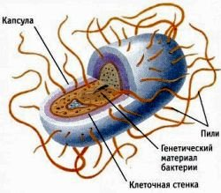
Просмотр слайда 9
Одноклеточные организмы
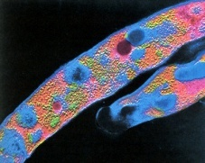
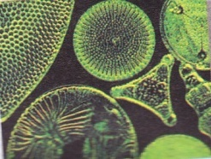
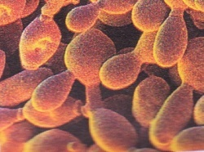
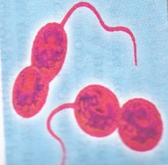

бактерии грибы растения животные
Ребята все одноклеточные животные составляют группу - они называются простейшие
Ребята записывают все в тетради
Просмотр слайда 10
Они широко распространены на Земле. Большинство живут в воде.
Просмотр слайда 11
Многоклеточные организмы
грибы растения животные

Физкультминутка

Давайте ребята теперь на внимательность прослушайте, сколько грибов мы собрали:
В лес осенний по тропинке
Мы несём свои корзинки.
Соберём грибы – опята,
Сыроежки и маслята.
Нарядились мухоморы
В ярко красные узоры,
Рыжик прячется в листочках
Боровик стоит на кочке.
Целый день в лесу гуляли,
Много мы грибов набрали.
Просмотр слайда 12
Первые грибы появились около 2 миллионов лет назад .Всего известно около 100 000 видов грибов. Грибы есть, как вы знаете съедобные и несъедобные.
Просмотр слайда 13
Животные - самое разнообразное царство известно более 2 млн. видов. Их различают беспозвоночные и позвоночные. Откройте учебник на стр.115 и давайте поочередно называть беспозвоночные животных, и на стр. 116 позвоночные также перечислим.
Просмотр слайда 14
Царство – растений - травы, кустарники, деревья.

5. Закрепление нового материала
(Царства живой природы) – названиями.
Учитель: Сделаем вывод: вот мы с вами и побывали в каждом из этих царств, и дали название каждому царству.
Учитель: Ребята, можно ли увидеть на нашей картине царство бактерий? (нет, т.к. мы их без микроскопа не увидим)
Учитель: Лесовик приготовил задание по группам: Выбрать представителей каждого царства с картины на стр.117 представителей царства животных, растений, грибы, бактерий выпишите в тетрадь.
Молодцы, ребята, вы отлично справились с заданием (садятся за парты с рисунками).

6. Итог урока
Учитель: Сегодня мы лишь чуть-чуть приоткрыли двери в увлекательные царства живой природы. На следующих уроках окружающего мира мы будем знакомиться с ними более подробно.
Учитель:
Все-все
На свете, на свете нужны!
И мошки, не меньше нужны, чем слоны…
Нельзя обойтись без чудищ нелепых
И даже без хищников, злых и свирепых!
Нужны все на свете!
(Музыка, исполняется песня “Не рвите цветы!”)

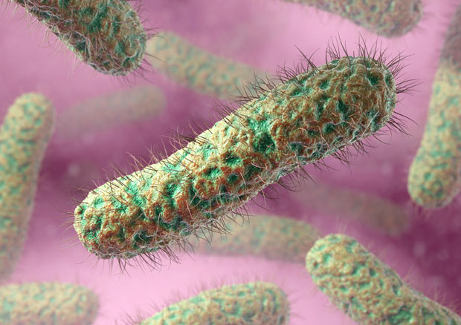
Ресничные палочковидные бактерии.

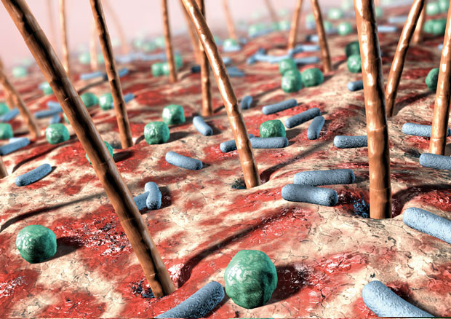
бактерий (синих и зеленых) на коже человека
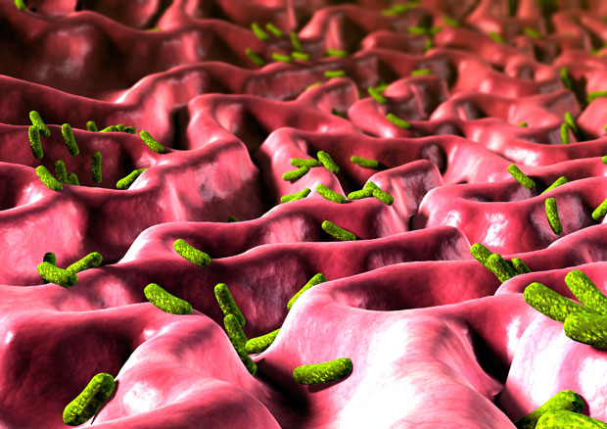
бактерий Helicobacter Pylori в желудке, связанных с возникновением язвы желудка и рака

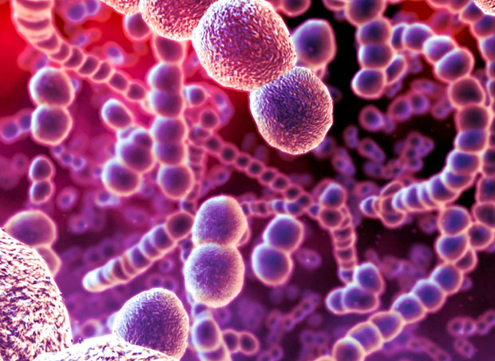
Компьютерное изображение цепей бактерий пневмонии Streptococcus pneumoniae. Это грамположительные бактерии овальной формы, которые являются одной из причин пневмонии. Также они могут вызвать опасные инфекционные заболевания легких.

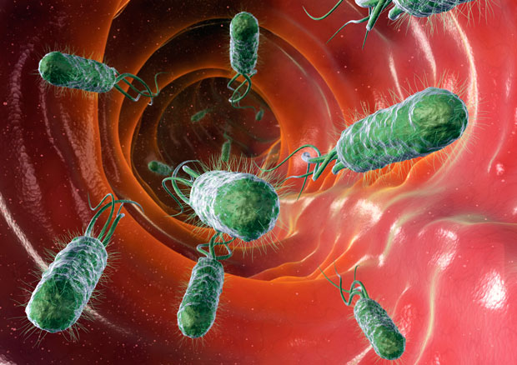
бактерий кишечной палочки внутри кишечника

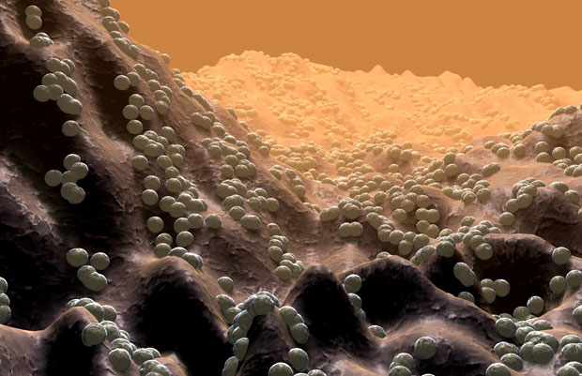
бактерии кокки на поверхности клетки.
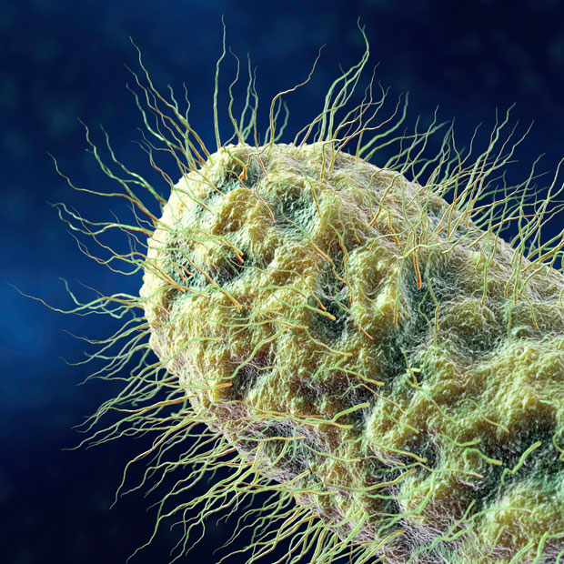
бактерии включают кишечную палочку и сальмонеллы
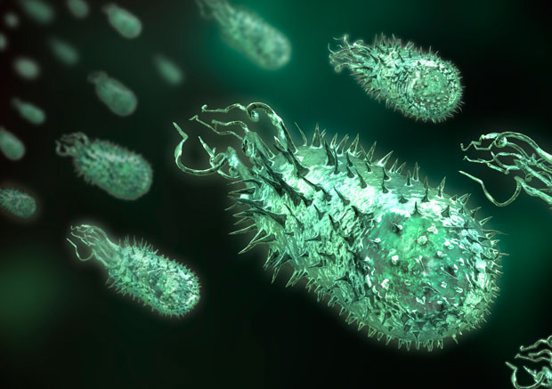
Плавающие бактерии.

